Муниципальное автономное общеобразовательное учреждение
«Лицей №10» города Советска Калининградской области

Куликовская битва в творчестве русских художников

Исследовательская работа

Выполнили: Маринеску Мария, Высоцкая Юлия,
ученицы 10 «Б» класса

Руководитель:
Агеева Ирина Валерьевна,
учитель литературы и русского языка

Советск
2017-2018 учебный год

Оглавление
Введение 3
Глава 1. Куликовская битва 4
Глава 2. Заслуги воинов Куликовской битвы 5
Глава 3. А. А. Блок "На поле Куликовом"……………………………………6
Глава 4. Глазами разных художников 8
Глава 5. Социологический опрос 21
Используемые источники информации 26
Приложения 27
Продукты 30

Введение
Куликовская битва имела большое историческое значение в борьбе русского народа против золотоордынского ига. Она нанесла сильный удар по могуществу Орды, ускорив процесс её распада. Важным следствием этого сражения стало усиление авторитета Москвы и её роли в образовании единого Русского государства.
В работе показана роль Куликовской битвы в развитии творчества. Это событие отечественной истории дало жизнь целому ряду древнерусских произведений и картин. К Куликовской битве охотно обращались в переломные моменты русской истории и писатели, художники последующих поколений.
Цель проекта
Изучить исторические сведения о Куликовской битве в живописи
Задачи проекта
1. Изучить исторические сведения о Куликовской битве
2. Собрать художественную галерею русских художников на тему Куликовская битва.
3. Сопоставить взгляды русских художников.
4. Составить таблицы.
5. Разработать вопросы социального опроса.
6. Проанализировать ответы опроса, построить диаграммы и выявить актуальность темы
Тип проекта: Информационный с элементами исследования
Предмет исследования: история Куликовской битвы в творчестве художников.

Глава 1. Куликовская битва

В сентябре 1380 года правитель Золотой Орды Мамай собрал огромное войско и выступил на Москву. Остаток пути двигался он, не торопясь, чтобы туда мог успеть его союзник, великий князь литовский Ягайло. Но тот почему-то решил остановиться, не доезжая Куликова поля. Русское войско тем временем достигло Дона и 8 сентября выстроилось на Куликовом поле. Место было выбрано совсем не случайно - оно было окружено лесами, пересечено глубокими оврагами. Это всё лишало противника, известного своими конными атаками, многих маневров. Перед началом сражения великий князь облачил боярина Бренко в свою приволоку и вместе со знаменем посадил на своего коня. Такой ложный маневр отвлёк врага, правда, "знаменосец", которого даже русские воины вначале приняли за Дмитрия Ивановича, был убит.

Итак, за неимением свободы передвижения, татары бросились в лобовую атаку. Рано утром начался рукопашный бой, в котором русские были значительно сильнее, и уже к полудню Орда обратилась в бегство.

В Куликовской битве с нашей стороны погибло 12 князей, 483 боярина, а уж о воинах и говорить не приходится. Тяжелое ранение в голову получил и сам князь Дмитрий Иванович.

Победа на Куликовом поле стала олицетворением мощи русского оружия, силы русского народа, который отстоял не только свободу, но и своё место в истории. Куликовская битва сплотила вокруг Дмитрия Донского весь русский народ, собрала воедино все княжества, все русские земли. Закончилось нескончаемое дробление русских земель, а вместе с нею и многочисленные междоусобные войны.

Дмитрий I Иванович, прозванный Донским за победу в Куликовской битве — князь Московский и великий князь Владимирский. Сын князя Ивана II Красного и его второй жены княгини Александры Ивановны.
В правление Дмитрия Московское княжество стало одним из главных центров объединения русских земель, а владимирское великое княжение стало наследственной собственностью московских князей, хотя при этом из-под его влияния вышли Тверское и Смоленское княжества. После ряда одержанных в правление Дмитрия значительных военных побед над Золотой Ордой её набеги хотя и продолжались ещё около двух веков, она не решалась на битву с русскими в открытом поле.

Глава 2. Заслуги воинов Куликовской битвы

Участники | Заслуги в Куликовской битве
Сергий Радонежский | 1. Создание Жития, в котором повествуется о событиях, происходивших в Троицком монастыре непосредственно перед Куликовской битвой, во время нее и последовавших за битвой.  2. Дал совет, а, как сообщает Житие, «повеление», как следует Великому князю Дмитрию Ивановичу поступить в решающих моментах перед сражением.  3. По просьбе Дмитрия Ивановича Преподобный Сергий отправился на поиски и нашел красивое место на реке Дубенке, где поставил церковь во имя Успения Божией Матери.  4. Обходит дальние окрестности основанной им обители в поисках места, где бы постоянно возносились молитвы Богу за милость, явленную всей Русской земле.
Дмитрий Донской | 1.Узнав о походе Мамая, Дмитрий Иванович объявил мобилизацию сил со всех подчиненных ему и союзных княжеств. Тем самым русское войско впервые приобретало общенациональный характер.  2. Мужество и отвага во время битвы.  3. Победа на Куликовом поле.
Александр Пересвет и Андрей Ослябя | Александр Пересвет:  1. Подвиг в самом начале Куликовской битвы в поединке с татарским богатырём Челубеем.  Андрей Ослябя:  1. Подвиг в ходе всего сражения, в первых воинских рядах, поддерживая физически и духовно бившихся с ним бок о бок «пехотных людей».
Приложение[1]
Приложение[2]

Глава 3. А. А. Блок «На поле Куликовом»

1. Первое стихотворение из цикла «На поле Куликовом». В этом стихотворении можно выделить две части: первая внешне спокойная, во второй происходят сражения, льётся кровь. В первой части время течёт лениво, медленно, как река. Но вызов брошен, и войско отправляется в путь. Пока ещё всё спокойно, но вскоре жёлтая глина обрыва, степные стога сменяются дорогой сквозь мглу. И вдруг время резко ускоряет свой ход. Тьма сменяется яркими огнями костров, блеском святого знамени и сабель. Бой начался, от былого спокойствия уже нет следа. Где война, там кровь, пыль и смерть. Степная кобылица летит по полю столь быстро, сколь быстро проходит жизнь воина. Одно мгновение, и уже закат в крови. Небо, как зеркало, отображает смертельные баталии, происходящие на земле. И нет конца этим сражениям, нет числа погибшим на поле боя - это случается изо дня в день, равно как и закат каждый вечер появляется на небе. Стремительность событий подчёркивается аллитерациями звуков "с" в четвёртом четверостишии (домчимся, кострами, степную, блеснёт святое, ханской сабли сталь) и "р", очень агрессивного, резкого ("Закат в крови! Из сердца кровь струится!").
Это стихотворение - первое из цикла "На поле Куликовом". Оно является вступлением к другим стихотворениям цикла, вводит в цикл широкую тему России.

2.Блок очень тяжело переживал поражение первой русской революции,
но не утратил чувства будущего. Временное торжество реакции он правильно оценил как “случайную победу” палачей народа и предрекал наступление еще более грозных и великих событий. Главной его темой становится Россия. Поэта интересует история Родины, ее славные победы он воспевает в стихотворении “На поле Куликовом”, написанном в 1908 году.
Цикл «На поле Куликовом» разделен на пять глав. В первом стихотворении этого цикла встает тема пути, раскрывающаяся в двух планах: временном и пространственном.
Именно в прошлом поэт ищет животворную силу, позволяющую Руси не бояться «мглы — ночной и зарубежной», скрывающей ее долгий путь. Эта сила в вечном движении, для нее характерно отсутствие покоя. Так появляется образ Родины — «степной кобылицы», несущейся вскачь. Степная кобылица воплощает в себе и скифские истоки, и вечное движение. Поиски будущего у А. Блока трагичны. Страдание — плата за движение вперед, поэтому путь Родины лежит через боль:
Основную роль в восприятии поэтом России играют не его внешние впечатления, а, скорее, их преломление в душе поэта, сопоставление с его внутренними переживаниями. Образ заката, окрашенного кровью из сердца поэта, лучше всего иллюстрирует такое глубокое личное восприятие родной земли. Традиционным для мировой литературы является образ Родины-матери. У Блока Россия ассоциируется, скорее, с любимой женщиной. Ее лик светел, она хранит первоначальную чистоту души поэта: О, Русь моя! Жена моя! До боли нам ясен долгий путь!
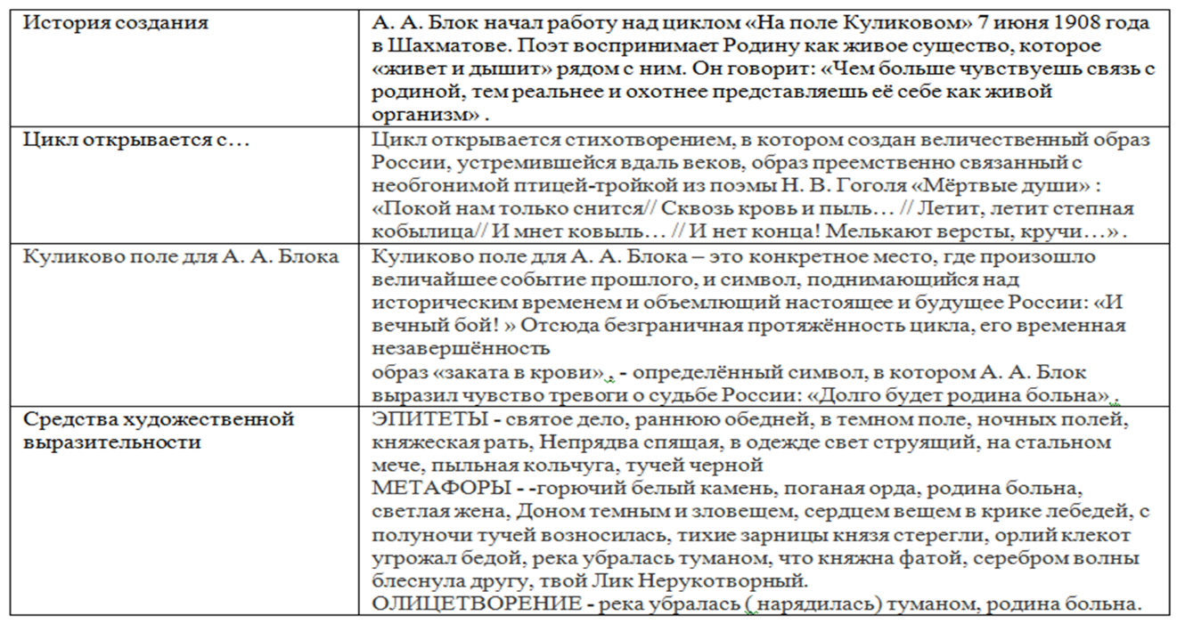
Лирическими героями в этом произведении являются древний русич-воин
и современный поэт.
Стихотворение «На поле Куликовом» является настоящим художественным шедевром. Поэт использует эпитеты («скудной», «желтого», «долгий», «древней», «ночной», «святое»), метафоры («река грустит лениво», «в степи грустят стога», «идут испуганные тучи»), лексические повторы («нам путь», «закат в крови»).
Присутствуют восклицательные, по эмоциональной окраске предложения. Все эти художественно-выразительные средства языка несут эмоциональную нагрузку, делают стихотворение более выразительным, помогают понять внутренний мир писателя.
Стихотворный размер произведения ямб.
Приложение[3]
Приложение[4]

Глава 5. Глазами разных художников
Глазами разных художников.
Куликовская битва происходила 8 сентября 1380 года. Утро 8 сентября было туманным. До 11 часов, пока туман не рассеялся, войска стояли готовыми к бою, поддерживали связь звуками труб. Князь вновь объезжал полки, часто меняя лошадей. В 12 часов показались на Куликовом поле и татары. Битва началась с нескольких небольших стычек передовых отрядов, после чего состоялся знаменитый поединок татарина Челубея с иноком Александром Пересветом. Оба поединщика пали.Этот поединок изобразили многие художники на своих холстах. Сегодня мы рассмотрим эти картины и сопоставим разные точки зрения художников.
М.И. Авилов «Поединок Пересвета с Челубеем на Куликовом поле» (1943 год)
Самая известная картина советского художника Михаила Ивановича Авилова. Композиция картины довольно проста. Центральное место занимают взвившиеся на дыбы могучие кони, с сидящими на них Пересветом слева и Челубеем справа. Они изображены очень крупно и подавляют собой остальное изображённое на картине. Развевающиеся гривы, оскаленные зубы и свирепые морды делают коней страшными. Ярко выделяется развевающаяся по ветру пёстрая попона коня Челубея и расписной круглый щит, проткнутый копьём русского богатыря. У Пересвета ярко поблескивают на солнце стальной шлем и кольчуга. Копья противников ударяют в щиты друг друга. Щиты и кольчуги не выдерживают удара и копья протыкают их, вонзаясь в тела богатырей. Челубей слетает с седла лошади от удара копья русского богатыря. С его бритой головы летит красный малахай. Подался назад и Пересвет. Его фигура крайне напряжена, глаза лютой ненавистью впиваются в поверженного врага.
Приложение[5]
Маврикий Петрович Якоби «Поединок Пересвета с Челубеем» (1938 год)
Художник изобразил русского богатыря Александра Пересвета, сидящим на могучем коне, с гневным взором, взирающим на врага нашей родины. На картине запечатлён момент, когда Пересвет пронзил Челубея копьем. Челубей изображен в падении с коня. Оба богатыря одеты в доспехи и кольчуги. Помимо копьев, они вооружены мечом и луком со стрелами. Войска стоят и ждут начало боя. Художник изобразил скалистый рельеф, что для поля не характерно. Всем видом картина дает понять, что русские одержат победу в этой битве.
Приложение[6]
Изучая эти картины, мы увидели множество отличий их друг от друга. Художники изобразили один и тот же поединок, но каждый изобразил его по- своему.
Смотря на пейзаж, сразу можно увидеть, что картины отличаются рельефом местности. Михаил Авилов изобразил на своем холсте равнинное поле, в то время как Маврикий Якоби изобразил поле скалистым, с ямами в земле.
Говоря о Пересвете с Челубеем, тут можно увидеть очень множество отличий. На картине Авилова богатыри одеты в разную одежду, присущую каждому из государств. У Пересвета на голове надет стальной шлем, а у Челубея малахай. Сами они в кольчугах. На картине Маврикия Якоби богатыри оба одеты в кольчуги, оба в стальных шлемах. Отличие одежды наблюдается только в том, что у Пересвета за спиной развивается черная накидка.
Художник | Картина | Историческая информация
Александр Павлович Бубнов | «Утро на Куликовом поле»  (рис.1) | Картина запечатлела тот звенящий момент ожидания битвы, когда рассеялся туман и русская рать увидела перед собой татар. Художник изображает на картине всю Русь: всех возрастов люди, всех сословий пришли сюда. Взгляд зрителей останавливается на фигуре старика, опершегося всем телом на древко копья. И создается ощущение, будто движение всего войска остановлено, сдержано им, но через несколько мгновений эта лавина двинется дальше.
Михаил Иванович Авилов | «Поединок Пересвета с Челубеем на Куликовом поле»  (рис.2) | Композиция картины довольно проста. Центральное место занимают взвившиеся на дыбы могучие кони, с сидящими на них Пересветом слева и Челубеем справа. Они изображены очень крупно и подавляют собой остальное изображённое на картине. Развевающиеся гривы, оскаленные зубы и свирепые морды делают коней страшными. Ярко выделяется развевающаяся по ветру пёстрая попона коня Челубея и расписной круглый щит, проткнутый копьём русского богатыря. У Пересвета ярко поблескивают на солнце стальной шлем и кольчуга.
Валентин Александрович Серов | «После Куликовской битвы»  (рис.3) | Эта работа не была закончена художником. Перед нами эскиз, идея, задумка. С неба падает на землю стая воронья, почуявшего запах смерти. Нет ликования, нет ощущения великой победы, только горькое сожаление о погибших в великой битве, которая принесет Москве долгожданное освобождение от унизительной зависимости Золотой орды.
Юрий Ракша | «Проводы ополчения»  Рис.4 | На картине Юрия Ракшина «Проводы ополчения» запечатлен момент, когда родные: жены, матери, дети – провожают воинов на «Куликовскую битву». Воины изображены на заднем плане картины. Они как будто покрыты туманом. А центральное место на полотне занимают именно провожающие. Это женщины, дети и старики. Общая беда объединила и простых крестьян, и знать.
Максим Фаюстов | «На поле Куликовом»  Рис.5 | Центральное место в экспозиции, безусловно, принадлежало монументальной картине «На поле Куликовом». Это холст высотой два метра шестьдесят сантиметров и шириной четыре метра, на котором изображен момент, когда русское войско уже переправилось через Дон и полки приготовились к бою. Яркое сентябрьское солнце освещает лица героев, играя бликами на их доспехах и щитах. Звучит горн, барабанный бой возвещает о приближении часа сражения. Благочестивые русские воины осеняют себя крестным знамением.
Михаил Нестеров | «Благословение Сергием Радонежским Дмитрия Донского на Куликовскую битву»  Рис.6 | Всю русскую землю, а не только свой личный удел шел защищать молодой князь Дмитрий. Он твердо верил в помощь Божию: и когда перед Донской иконой Божией Матери читал «Бог нам прибежище и сила», и когда пришел взять благословение у старца вступить в бой с безбожниками. Для Нестерова ключевой темой стало напряжение той минуту, когда преподобный благословляет коленопреклоненного князя. Впрочем, эскиз «Благословение Сергием Радонежским Дмитрия Донского на Куликовскую битву» так и не был завершен Нестеровым. Он был не удовлетворен своими набросками и писал о них Елизавете Мамонтовой: «…тема давно была намечена мной для серии картин к истории Радонежского чудотворца, но все наброски, что я делал, не были интереснее любой программы…»
Орест Кипренский | «Дмитрий Донской на Куликовом поле»  Рис.7 | Необходимость взяться за сюжет отечественной истории была продиктована временем. Программа Академии художеств гласила: "Представить Великого Князя Дмитрия Донского, когда по одержанию победы над Мамаем, оставшиеся Князья Русские и прочие воины находят его в роще при последнем почти издыхании". Яркие, сочные красочные тона хорошо подобраны и сгармонированы. Композиция картины построена умело и выразительно. Подходящие справа и слева воины пристально всматриваются, не зная, верить им или не верить своим глазам - перед ними живой князь. Группа вокруг Дмитрия вносит в картину чувство радости и умиления. Сам князь, поддерживаемый соратниками, молитвенно поднял глаза, благодарит небо за одержанную победу.
Василий Сазонов | «Дмитрий Донской на Куликовом поле»  Рис.8 | Вернувшись в Россию, художник обратился к учебной теме Академии художеств и написал картину «Дмитрий Донской на Куликовом поле». Сазонов изобразил раненого князя в окружении воинов. Перед ним коленопреклоненные казаки и человек в латах и царской мантии. По всей видимости, это боярин Михаил Бренок, с которым князь поменялся одеждой и конем в самом начале сражения. За эту картину, а также выполненные в Италии копии, Сазонов в 1830 году был удостоен звания академика. Картина находится в собрании Государственного Русского музея в Санкт-Петербурге.
Иван Глазунов | Цикл «Поле Куликово». Канун.  Рис.9 | Ленинградец, блокадник, Илья Глазунов, как и многие, потерял в той страшной войне родителей. После эвакуации вернулся в Ленинград, окончил Институт живописи, скульптуры и архитектуры имени И. Е. Репина. Изучая историческую литературу, летописи, жития, Глазунов двадцать лет своей жизни посвятил работе над циклом «Поле Куликово», в который вошло тридцать картин. В шестидесятые годы появились первые полотна: «Гонец», «Штурм города», «Хан Мамай», а знакомство публики с циклом было приурочено к грандиозному юбилею, 600-летию Куликовской битвы.
Юрий Ракша | Триптих “Поле Куликово” 1980.  Левая часть – “Благословение на битву”  Рис.10 | Работать над картиной он начал в 1879 году и уже тогда понял, что она станет его главным и последним творением. В ноябре врачи поставили страшный диагноз – лейкоз, пообещали «максимум месяц». Жена художника вспоминает, как Юрий работал до изнеможения, мужественно боролся со смертью и старался скрыть физические муки. «Он торопился, – вспоминала Ирина Ракша, – держался за кисть, как за спасательный круг, и тогда же сказал, что у каждого должно быть свое поле Куликово».
Ивон Адольф | «Битва на Куликовом поле»  Рис.11 | В 1850 году по заказу Николая I французский баталист Ивон Адольф в Париже пишет монументальное полотно «Битва на Куликовом поле». Первоначально планировалось, что картина украсит интерьеры нижнего коридора Храма Христа Спасителя, задуманного как храм-памятник героям войны 1812 года. Однако планы изменились. Сегодня работа украшает пролет лестницы (аванзал), ведущий в Георгиевский зал Большого Кремлевского дворца.
Юрий Ракша | Триптих “Поле Куликово”. Центральная часть – “Предстояние”  Рис.12 | Предстояние центральная часть триптиха «Поле Куликово».  Эта тема занимала в творчестве художника особое место. Вот что он писал об этом: «Почему же Куликово поле осталось в веках? Да потому, что здесь утверждалась идея и вера, а русскую государственность. Русь поверила в себя. Русь стала Русью... Для себя суть события я увидел именно в высокой духовности народного характера. Не хотелось героев сверхчеловеков, не хотелось иконоподобных, пустоглазых, ничего не выражающих ликов. Если бы битва происходило сегодня, я увидел бы на поле своих друзей, знакомых и незнакомых людей, тех, кто сегодня рядом со мной, — моих современников. Не хотелось и самого боя, рукопашной, бряцанья оружием, — это скорее удел кинематографа... Я пришел к трехчастной форме картины — триптиху, что даст возможность показать событие многопланово и в развитии. Я вижу своих героев в основные высокодуховные моменты — благословения на битву, проводов ополчения и в момент собирания духа перед битвой — предстояния.  Дмитрий со своими товарищами, освещенные первыми лучами солнца, вглядываются туда, где стоят войска Мамая. Еще туманы стелются в низинах, еще полна росы высокая осенняя трава, а дружины уже выстроились в боевые порядки, и только потерянный жеребенок в предощущении страшного мечется между ними.
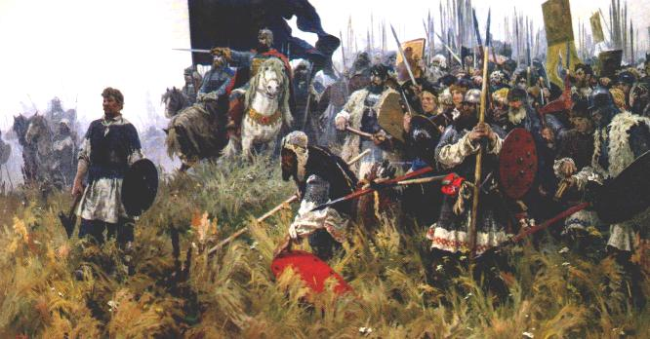
Рис.1
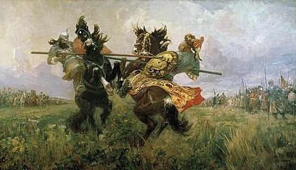
Рис.2
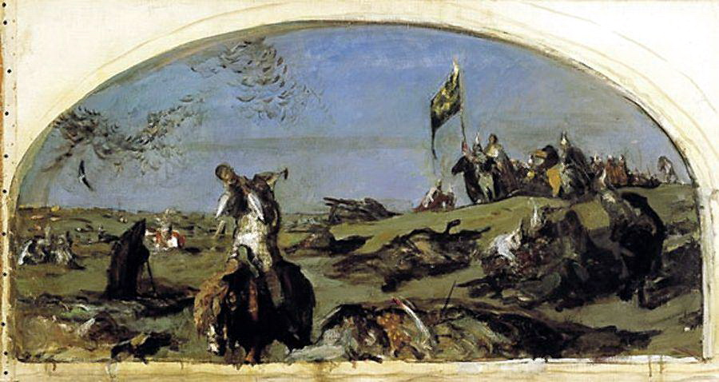
Рис.3
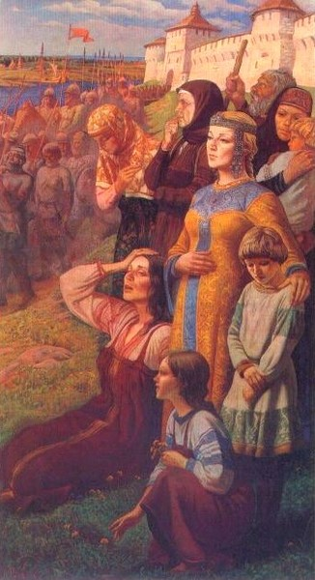
Рис.4

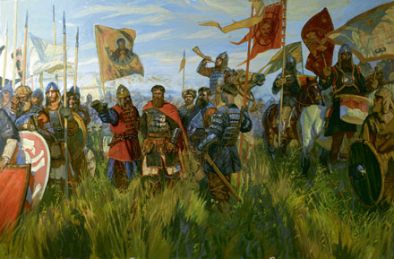
Рис.5
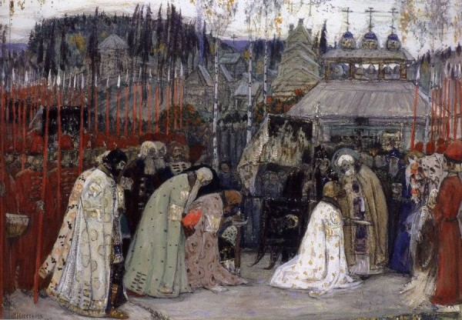
Рис.6
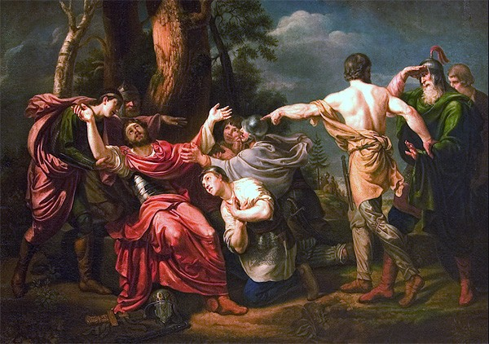
Рис.7
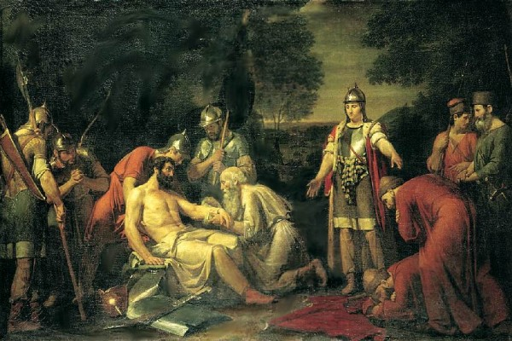
Рис.8
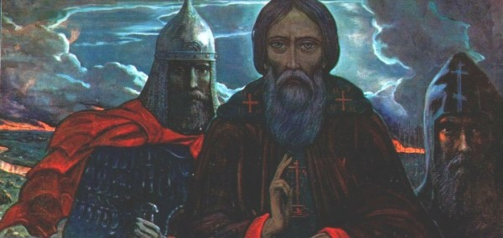
Рис.9
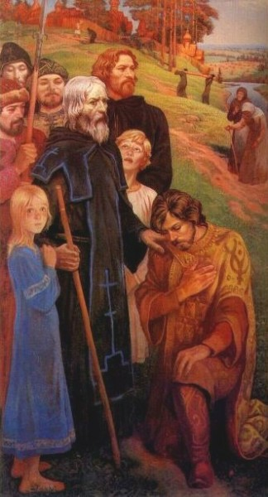
Рис.10
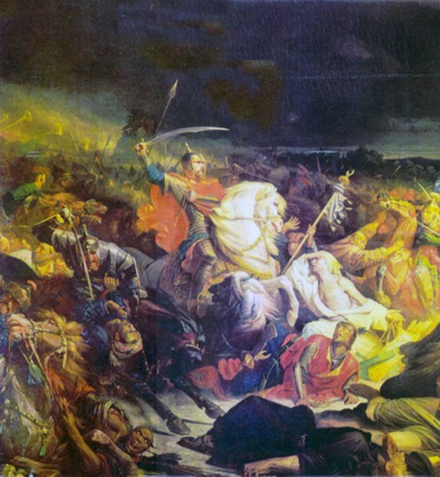
Рис.11
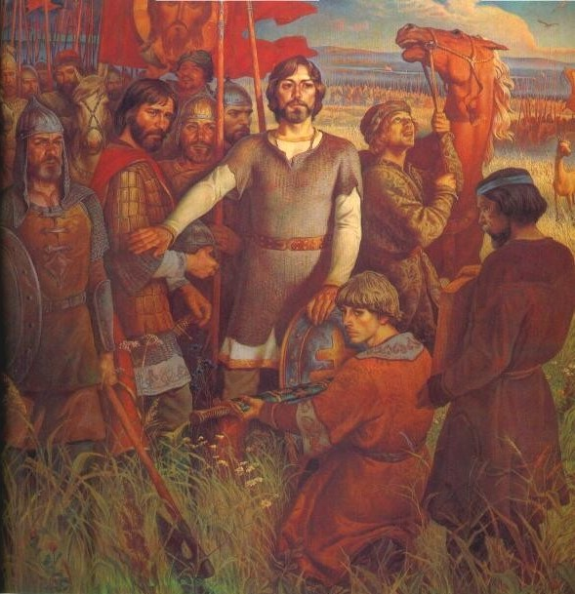
Рис.12

Глава 6. Социологический опрос

Куликовская битва

В каком году произошла Куликовская битва?
  - 1380
  - 1497
  - 1382
  - 1558
Кто был во главе Куликовской битвы?
  - Александр Невский
  - Михаил Кутузов
  - Дмитрий Донской
  - Николай Новосильцев
В какое время года началась Куликовская битва?
  - Зима
  - Весна
  - Лето
  - Осень
От кого получил благословение на исполнение замысла Дмитрий Донской?
  - Мамай
  - Сергий Радонежский
  - Пересвет
  - Святой Даниил
В верхнем течении какой реки произошло сражение?
  - Лена
  - Ока
  - Дон
  - Москва
Кто был врагом Дмитрия Донского в этой войне?
  - Челубей
  - Мамай
  - брянский князь Глеб
  - Дмитрий Михайлович
На каком поле произошло сражение?
  - Бородино
  - Поле Куликово
  - Псковское поле
  - Обычное поле
Чем закончилась Куликовская битва?
  - Победа орды Мамая
  - Победа Дмитрия Донского
  - Оба победили(ничья)
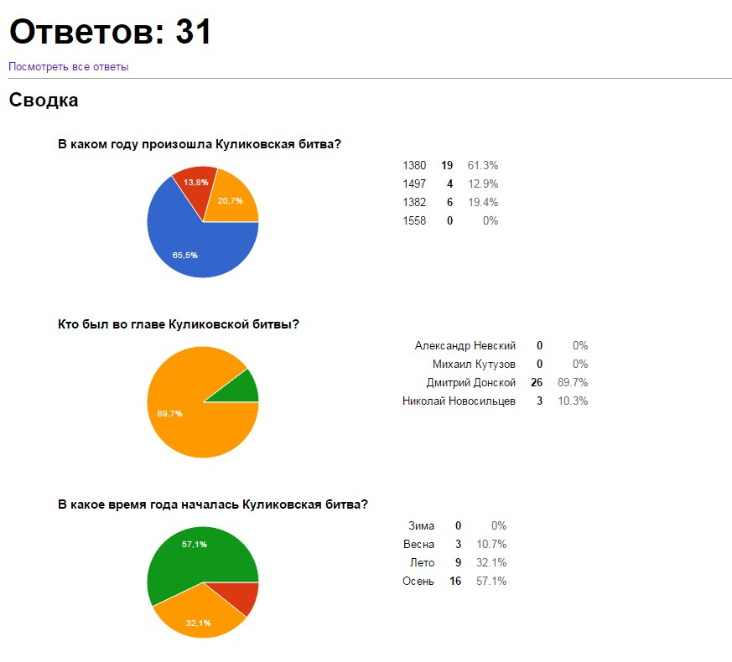
  - Оба проиграли

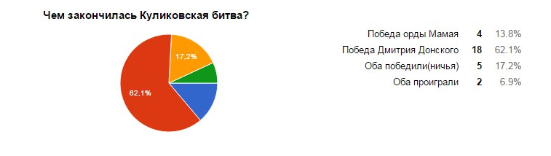
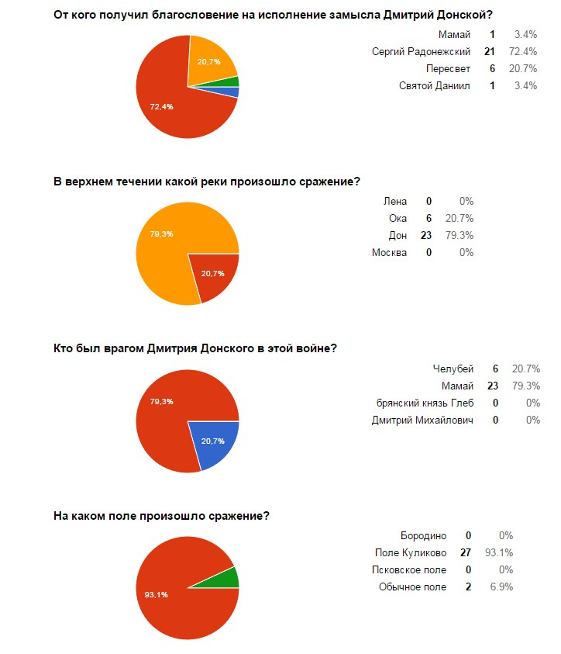

Анализ социологического опроса
Всего на 8 вопросов ответили 31 человек.
1 вопрос:" В каком году произошла Куликовская битва»
Кто знает историю России, сразу скажут ответ -1380г.Правильно на вопрос ответили 9 человек из 31. 1497- ответили 4 человека, а 1382- ответили всего 6 человек. Большая часть опрошенных ответили правильно.
2 вопрос:" кто был во главе Куликовской битвы?"
Некоторые считают, что во главе Куликовской битвы был Николай Новосильцев, а точнее 3 человека, остальные считают, что во главе стоял Дмитрий Донской-26 чел. и большинство были правы. На самом деле Это был Дмитрий Донской, а Николай Новосильцев был великий полководец, и умер он намного раньше.
3 вопрос:" в какое время года началась Куликовская битва?"
По дате начала Куликовской битвы (8 сентября 1380 года) не сложно узнать, что это было начало осени. Правильно ответили 16 человек, 9 человек читают что это было лето, 3- что весна.
4 вопрос: «От кого получил благословение на исполнение замысла Дмитрий Донской?"
Дмитрий Донской получил благословение от Сергия Радонежского, то-есть правильно ответили 21 человек, похвально что они знают кто его благословил. 6 ответили за Пересвета, 1 - за Мамая, и 1- за Святого Даниила.
5 вопрос: «В верхнем течении какой реки произошло сражение?"
Сражение произошло ввернем течении Дон, Дмитрий уничтожил мосты через Дом, и теперь перед ним стоял только один выбор: " Победить или умереть!"23 человека знали это и ответили совершенно точно, а 6 человек ответили, что на реке Ока.
6 вопрос:" Кто был врагом Дмитрия Донского в этой войне?"
Мамай- был врагом, именно с Мамаем дрался великий человек Дмитрий Донской. 23 человека ответили правильно, 6 не правильно.

7 вопрос: «На каком поле произошло сражение?"
На редкость лёгкий вопрос, видно из названия битвы - Куликовская битва - соответственно и поле Куликово. 2 человека не смогли ответить на этот вопрос, но 27 ответили совершенно точно.
8 вопрос: "Чем закончилась Куликовская битва?"
Итог: решающая победа русских. Народ радовался победе и прозвал Дмитрия Донским. 18 человек ответили правильно. 4 ответили, что победило всё-таки войско Мамая. 5 считают, что была ничья, и 2 что оба проиграли.
Вывод: Не все знают историю нашей России, нашу историю. Но всё-таки есть такие люди, которые любят и чтят нашу историю. Но хочется, чтобы этих людей было больше. Тема Куликовской битвы остаётся актуальна и до наших пор.

Используемые источники информации

- http://lit-helper.com/p_Analiz_cikla_A_A__Bloka_Na_po.
- http://licey.net/free/12-analiz_proizvedenii_literatu..
- https://ru.wikipedia.org/wiki/
- https://www.google.ru/search?q=%D0%B2%D0%B8%D0%BA%D0%B8%D0%BF%D0%B5%D0%B4%D0%B8%D1%8F&newwindow=1&espv=2&biw=1366&bih=667&source=lnms&tbm=isch&sa=X&ved=0ahUKEwiYjb7hpubK
- http://www.hrono.ru/sobyt/1300sob/kulik.php
- http://www.krugosvet.ru/enc/istoriya/KULIKOVSKAYA_BITVA.html

Приложения

Заслуги воинов Куликовской битвы
Приложение №1
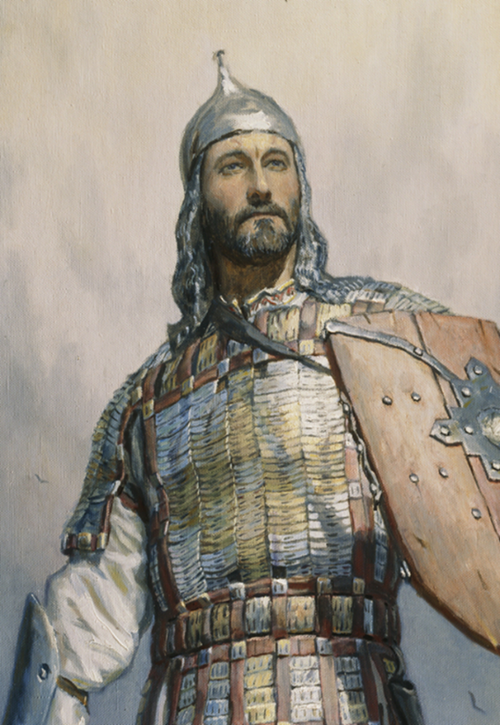

Приложение №2
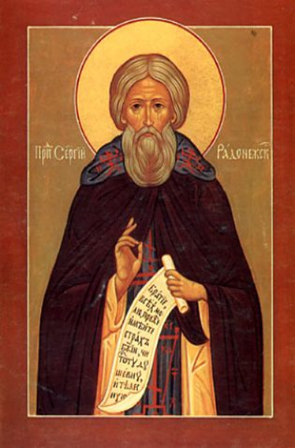
А.А.Блок «На поле Куликовом»

Приложение №3
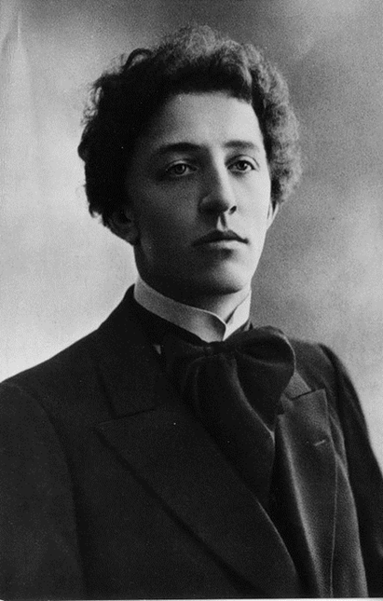

Глазами разных художников
Приложение №4
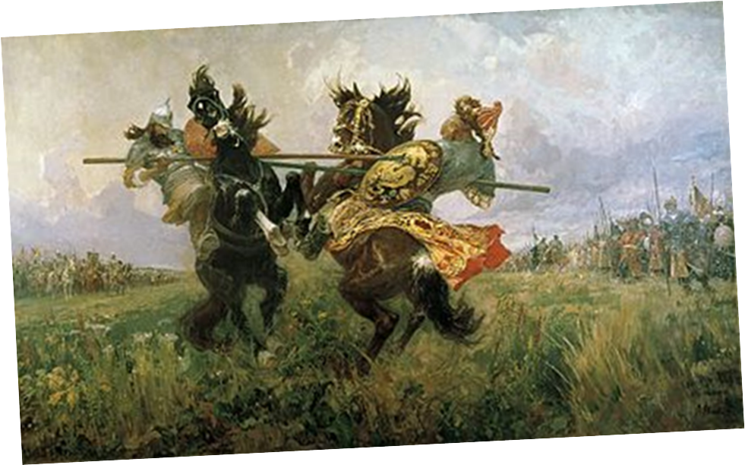
Приложение №5
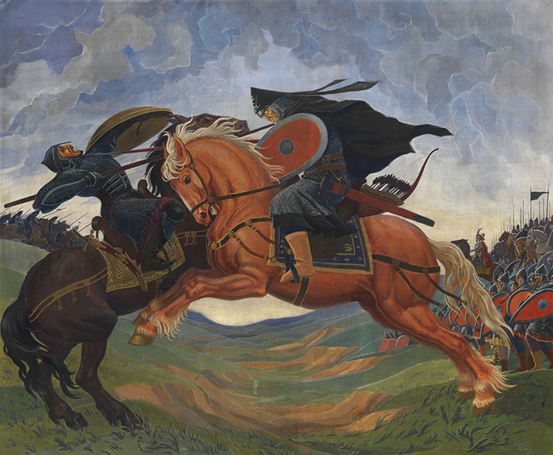

Продукт Перчиковой Дарьи,8-б класс
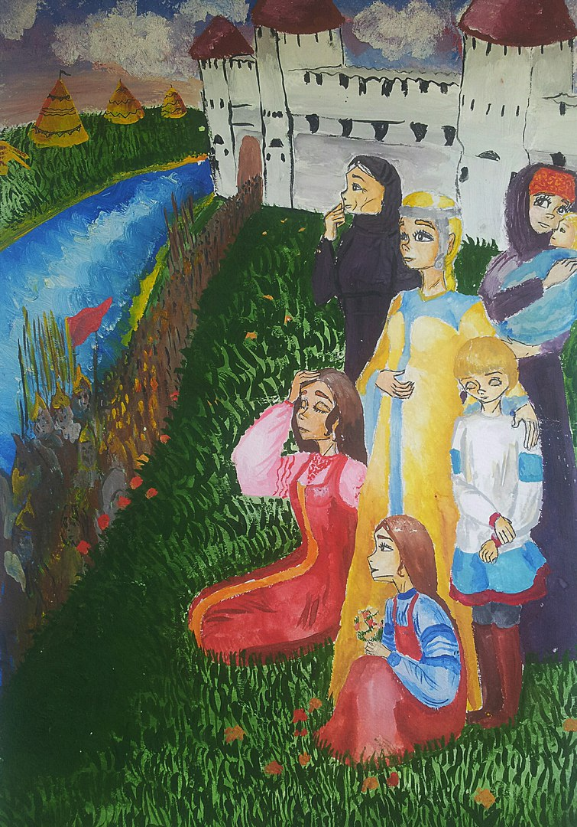

Продукт Дешевых Ксении,8-б класс
